 

Rapport du Projet du management des portefeuilles & risques financiers.



**Table of matières:**

Liste des figures: 3

Introduction: 4

Cas de 2 titres : 5

Présentation des titres : 5

Calcul de rendement R et du risque σ : 6

Elaboration du graphique FE: 7

Cas de 3 titres : 8

Présentation des titres : 8

Calcul de rendement R et du risque σ : 9

Elaboration du graphique FE: 9

Cas de 4 titres : 10

Présentation des titres : 10

Calcul de rendement R et du risque σ : 10

Elaboration du graphique FE: 11

Conclusion : 12

# Liste des figures:

Figure 1: Logo Netflix 5

Figure 2: Logo Tesla. 5

Figure 3: Analyse préliminaire des prix des 2 titres. 6

Figure 4: Calcul du rendement discret des 2 titres. 6

Figure 5: Calcul des matrices de covariance et corrélation. 7

Figure 6: Frontière effective. 8

Figure 7: Amazon logo 8

Figure 8: Calculs pour 3 titres. 9

Figure 9: Frontière effective pour 3 titres. 10

Figure 10: Apple logo. 10

Figure 11: Calculs pour 4 titres. 11

Figure 12: Frontière effective pour 4 titres. 11

# Introduction:

La relation entre le risque et le rendement en investissement financier est très importante; d’un côté elle nous dit que plus le niveau de risque pour un investissement est élevé, plus le rendement de celui-ci sera élevé. Mais d’autre côté plusieurs investisseurs préfèrent de minimiser le risque pour un niveau de rendement spécifique et qui moins ‘risqué’. Donc c’est la dynamique de ces deux facteurs qui règnent les i des investisseurs.

Pour ces raisons, sous la direction de notre professeur **M. Abdellah ELMANOUAR** nous avons décidé de traiter cette relation.

Pour traiter ce sujet, nous avons choisi 4 titres financiers, pour lesquelles nous allons commencer par l’étude de 2 titres et on ajoutera sur deux phases les deux autres titres. Notre but sera d’élaborer le graphique de frontière effective qui représente la performance des titres choisi étudiés.

# Cas de 2 titres :

## Présentation des titres :

Les deux titres choisi pour cette partie appartiennent aux entreprises : Apple (APPL) et Netflix (NFLX).



 Netflix est une [entreprise](https://fr.wikipedia.org/wiki/Entreprise) [américaine](https://fr.wikipedia.org/wiki/%C3%89tats-Unis) implantée à travers le monde et proposant des films et séries télévisées en [flux continu](https://fr.wikipedia.org/wiki/Streaming) sur [Internet](https://fr.wikipedia.org/wiki/Internet). Elle a été fondée en [1997](https://fr.wikipedia.org/wiki/1997) et son siège est situé à [Los Gatos](https://fr.wikipedia.org/wiki/Los_Gatos) en [Californie](https://fr.wikipedia.org/wiki/Californie). En octobre 2018, Netflix compte 137 millions d'abonnés.

Figure 1: Logo Netflix

Tesla, Inc., initialement appelé Tesla Motors jusqu'au 1er février 2017[3](https://fr.wikipedia.org/wiki/Tesla_(automobile)#cite_note-3), est un [constructeur automobile](https://fr.wikipedia.org/wiki/Constructeur_automobile) de [voitures électriques](https://fr.wikipedia.org/wiki/Voiture_%C3%A9lectrique) dont le siège social se situe à [Palo Alto](https://fr.wikipedia.org/wiki/Palo_Alto), en [Californie](https://fr.wikipedia.org/wiki/Californie), dans la [Silicon Valley](https://fr.wikipedia.org/wiki/Silicon_Valley), aux [États-Unis](https://fr.wikipedia.org/wiki/%C3%89tats-Unis). L'entreprise a été fondée en 2003 et tient son nom de l'inventeur [Nikola Tesla](https://fr.wikipedia.org/wiki/Nikola_Tesla).

Figure 2: Logo Tesla.

Nous avons retiré à partir du site ***Yahoo finance*** les données hebdomadaires des titres de ces deux entreprises, aussi nous avons choisi le prix de fin comme valeur pour les calculs. Les données utilisées prennent sur une période d’une année à partir du 1er juin 2018 jusqu’au 1er juin 2019.

Nous avons choisi ces deux titres afin d’assurer la diversification de ce portefeuille, ces deux titres sont faiblement corrélés négativement et la valeur est de : **-0.36076594.** Aussi on a diversification par secteurs, puisque les deux entreprises ont un domaine de travail différents l’une de l’autre.

En effectuant les calculs des moyenne, matrice de covariance et corrélation nous obtenons les résultats suivants :

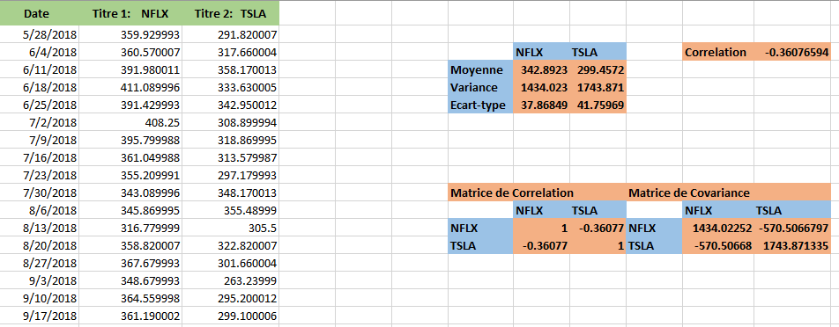

Figure 3: Analyse préliminaire des prix des 2 titres.

## Calcul de rendement R et du risque σ :

Pour calculer le rendement discret d’un titre donné à l’instant t on utilise la formule suivante :

$$r_{xt}=\left(\frac{P_{x,t}}{P_{x,t-1}}\right)-1$$

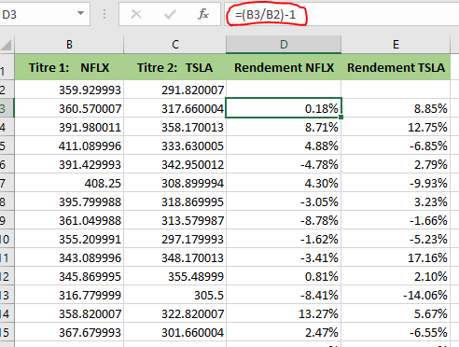

Figure 4: Calcul du rendement discret des 2 titres.

Maintenant, on effectue les calculs nécessaires sur les rendements obtenus afin d’obtenir, la moyenne hebdomadaire de rendement et les matrices de covariance et de corrélation.

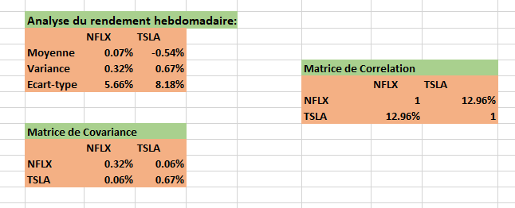

Figure 5: Calcul des matrices de covariance et corrélation.

## Elaboration du graphique FE:

Nous savons que le rendement d’un portefeuille et son risque sont calculés respectivement via les deux formules suivantes :

$$R=E(αT_{1}+\left(1-α\right)T_{2})=αE\left(T_{1}\right)+\left(1-α\right)E(T_{2})$$

$$σ^{2}=var\left(αT_{1}+\left(1-α\right)T_{2}\right)=α^{2}var\left(T_{1}\right)+{\left(1-α\right)}^{2}var\left(T_{2}\right)+2α\left(1-α\right)cov(T_{1},T_{2})$$

A l’aide de ces deux formules, nous calculons ces deux mesures pour des différents portefeuilles (portions investis pour chacun des 2 titres), ces calculs vont nous permettre de dessiner le graphique de frontière effective.

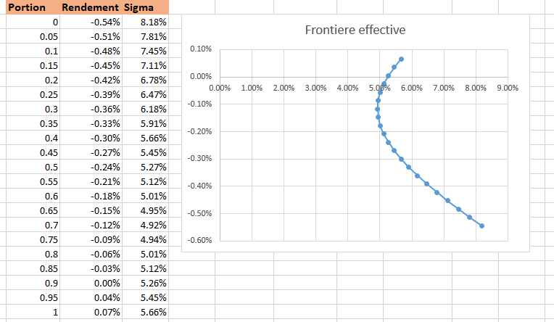

Figure 6: Frontière effective.

Pour la plupart des portefeuilles le rendement est négatif, ainsi l’investissement pour ces deux titres n’est pas intéressant. Mais pour la partie présentant un rendement positif, le rendement est assez bon pour un risque qui assez faible. Donc, la combinaison de ces deux titres ne présente pas un effet de synergie claire et l’investissement total dans un titre de Netflix vaut mieux la combinaison des deux.

# Cas de 3 titres :

## Présentation des titres :

Amazon.com, Inc. (AMZN) est une [entreprise](https://fr.wikipedia.org/wiki/Entreprise) de [commerce électronique](https://fr.wikipedia.org/wiki/Commerce_%C3%A9lectronique) [nord-américaine](https://fr.wikipedia.org/wiki/%C3%89tats-Unis) basée à [Seattle](https://fr.wikipedia.org/wiki/Seattle). Elle est un des [géants du Web](https://fr.wikipedia.org/wiki/G%C3%A9ants_du_Web), regroupés sous l'acronyme [GAFAM](https://fr.wikipedia.org/wiki/GAFAM), aux côtés de [Google](https://fr.wikipedia.org/wiki/Google), [Apple](https://fr.wikipedia.org/wiki/Apple), [Facebook](https://fr.wikipedia.org/wiki/Facebook_(entreprise)) et [Microsoft](https://fr.wikipedia.org/wiki/Microsoft).

Figure 7: Amazon logo

## Calcul de rendement R et du risque σ :

De la même façon que la section précédente on calcule la moyenne, variance, écart-type et les matrices de covariance et corrélation.

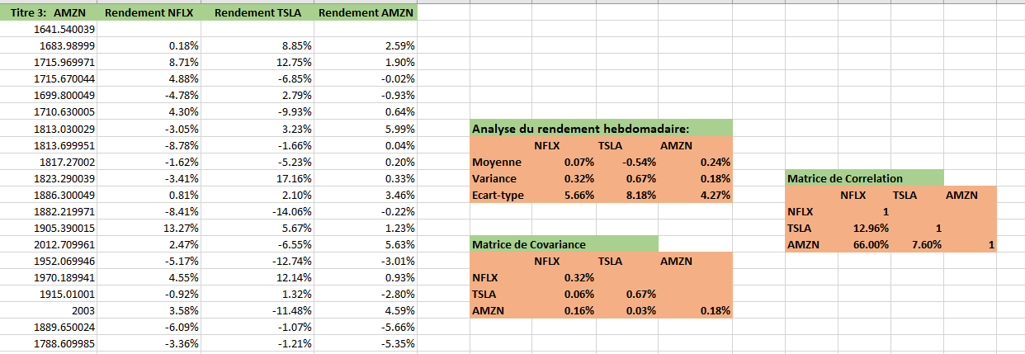

Figure 8: Calculs pour 3 titres.

## Elaboration du graphique FE:

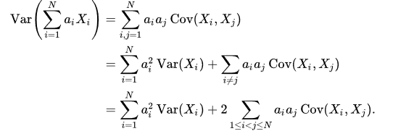

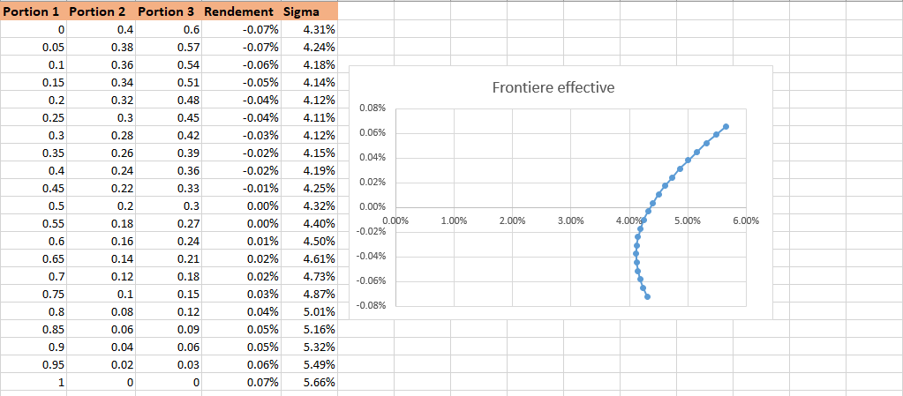

Figure 9: Frontière effective pour 3 titres.

L’ajout d’un titre a permet de passer plus rapidement à la zone de rendement positive, et avec une augmentation de risque faible. Or, le rendement réalisé reste maigre devant le risque à tolérer.

# Cas de 4 titres :

## Présentation des titres :

Apple est une [entreprise](https://fr.wikipedia.org/wiki/Entreprise) multinationale [américaine](https://fr.wikipedia.org/wiki/%C3%89tats-Unis) qui conçoit et commercialise des produits [électroniques grand public](https://fr.wikipedia.org/wiki/%C3%89lectronique_grand_public), des [ordinateurs personnels](https://fr.wikipedia.org/wiki/Ordinateur_personnel) et des [logiciels informatiques](https://fr.wikipedia.org/wiki/Logiciel). Apple est créée le [1er](https://fr.wikipedia.org/wiki/1er_avril) [avril](https://fr.wikipedia.org/wiki/Avril_1976) [1976](https://fr.wikipedia.org/wiki/1976) dans le garage de la maison d'enfance de Steve Jobs à [Los Altos](https://fr.wikipedia.org/wiki/Los_Altos_(Californie)) en [Californie](https://fr.wikipedia.org/wiki/Californie) par [Steve Jobs](https://fr.wikipedia.org/wiki/Steve_Jobs), [Steve Wozniak](https://fr.wikipedia.org/wiki/Steve_Wozniak) et [Ronald Wayne](https://fr.wikipedia.org/wiki/Ronald_Wayne).

Figure 10: Apple logo.

## Calcul de rendement R et du risque σ :

De la même façon que les deux sections précédentes, on calcule la moyenne, variance, écart-type et les matrices de covariance et corrélation.

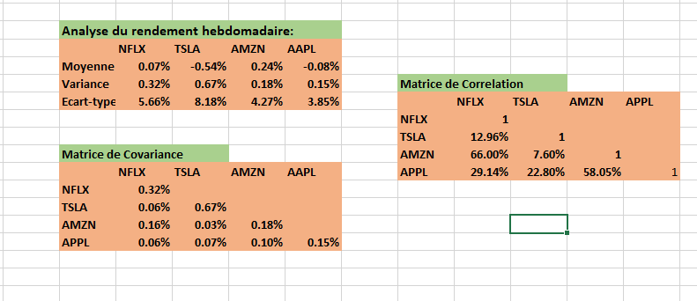

Figure 11: Calculs pour 4 titres.

## Elaboration du graphique FE:

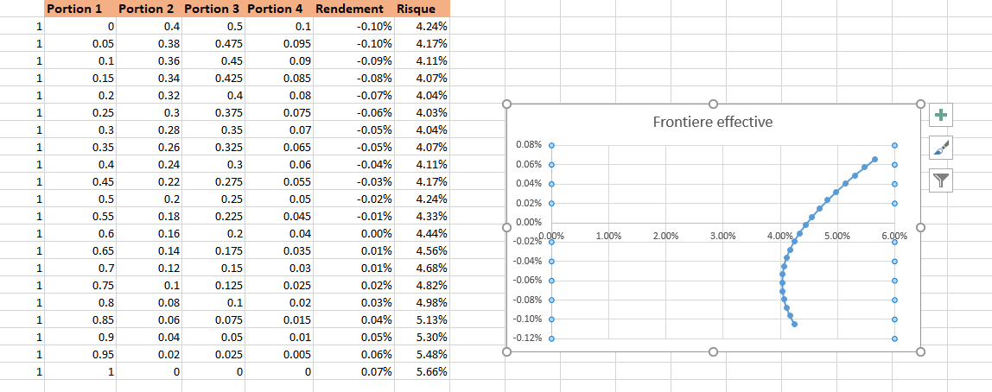

Figure 12: Frontière effective pour 4 titres.

Il n’y a pas de gros changement par rapport au cas avec 3 titres. On passe rapidement à la phase ou le rendement est positif, mais le rendement reste faible et ne dépasse pas 0.07% pour un risque de 5.66%.

# Conclusion :

D’après l’étude mené dans ce rapport, nous résumons ce travail en insistant sur la coexistence et l’interdépendance de ces deux facteurs (Risque et Rendement).

Un bon investisseur saura étudier les dynamiques entre ces deux pour en sortir du meilleur plan (les titres financiers dans lesquelles investir) d’investissement selon le rendement qu’il souhaite atteindre, et le niveau de risque qu’il peut tolérer.

En guise de conclusion, ce projet était pour nous une occasion de maîtriser tous ce qu’on a vu en cours de management de portefeuille et risques financiers qui est une connaissance essentielle pour tout un ingénieur BI.